全国2012年1月自考《工程力学(一)》试题
课程代码：02159

一、单项选择题(本大题共10小题，每小题2分，共20分)
在每小题列出的四个备选项中只有一个是符合题目要求的，请将其代码填写在题后的括号内。错选、多选或未选均无分。
1．三铰拱连接如图所示，右半拱CB的B铰处的受力图的画法是( )
A．一个力，在铅垂方向 B.二个正交分力
C.沿BC方向，力矢方向斜向上 D.沿BC方向，力矢方向斜向下
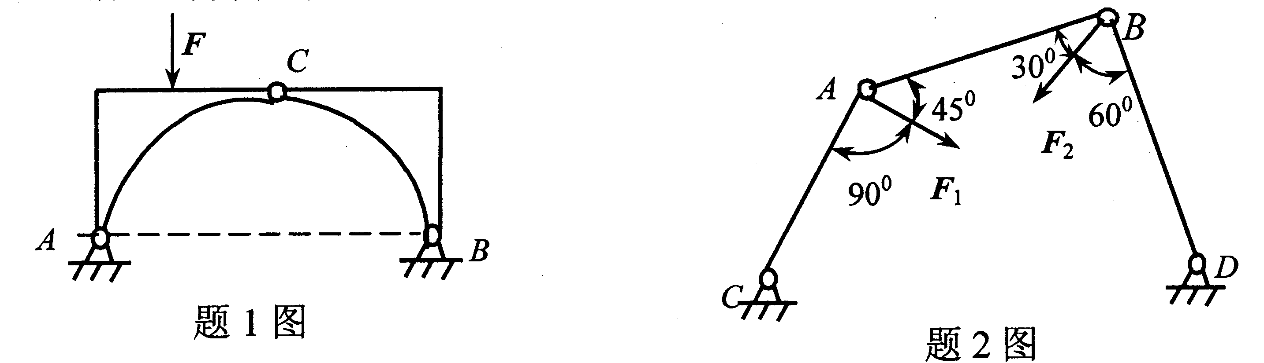
2．不计重量的三个杆件连接如图所示，判断二力杆( )
A．三个杆件都不是 B.其中有一个杆件是
C.其中有一个杆件不是 D.三个杆件都是
3．在刚体上的同一平面内作用有大小均为F的六个力，则该力系可简化为( )
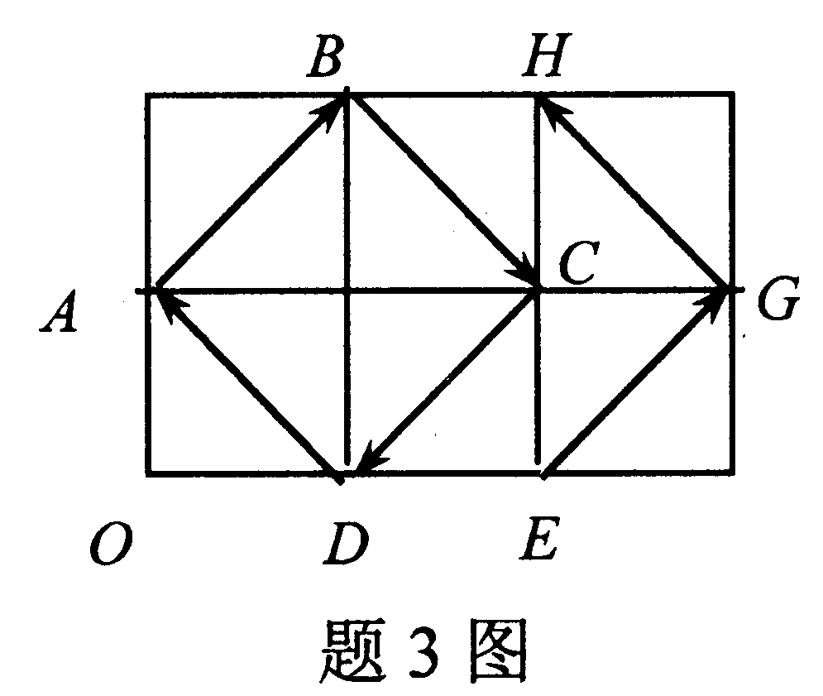
A．平衡
B.合力偶
C.合力，通过OA
D.合力，通过DB
4．库仑摩擦定律仅适用于( )
A.两接触面光滑时 B.粗糙时，未到滑动临界状态
C.粗糙时，到达临界平衡状态 D.粗糙时，滑动状态
5．承受轴向拉、压的杆件，若截面增加一倍，则杆件的( )
A．应力增大，变形减小 B.应力增大，变形也增大
C.．应力减小，变形不变 D.应力不变，变形减小

6．图示木榫接头受力F作用，尺寸如图所示，其剪切面积A=( )
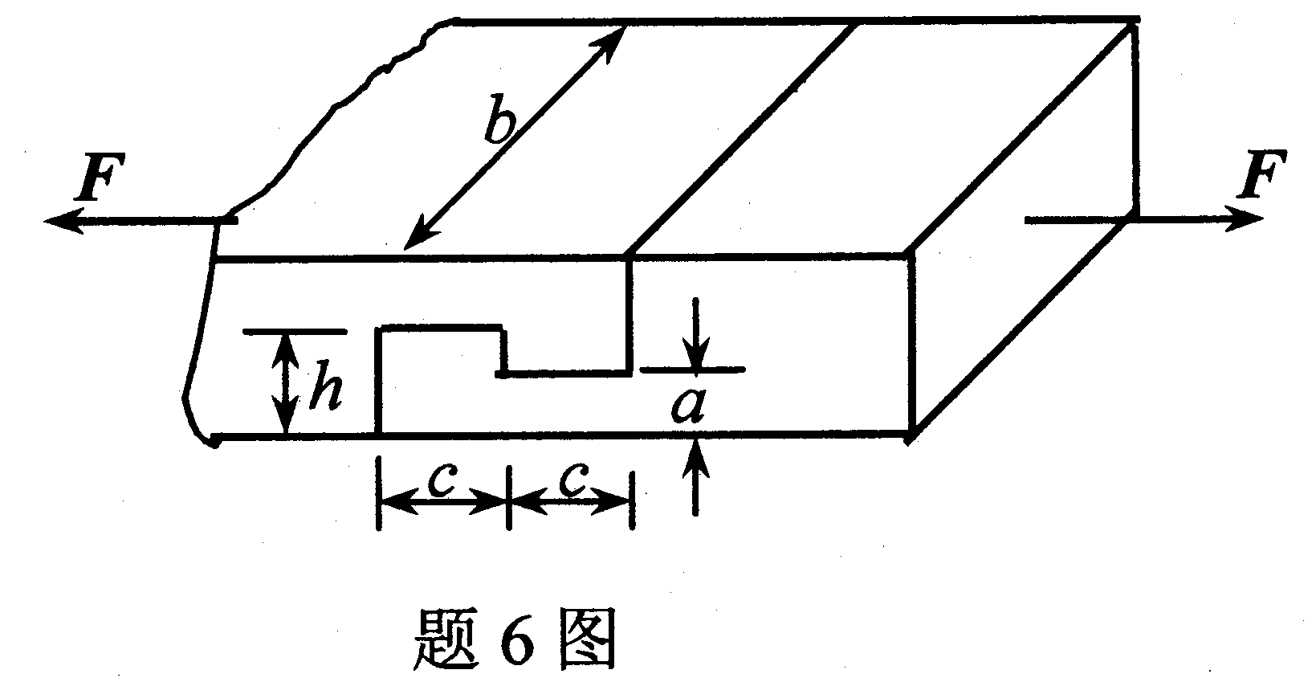
A．ba
B.bc
C.bh
D.ch

7．图示空心圆轴承受扭转变形，扭矩如图所示，沿半径分布的切应力有下面四种表示，正确的是( )
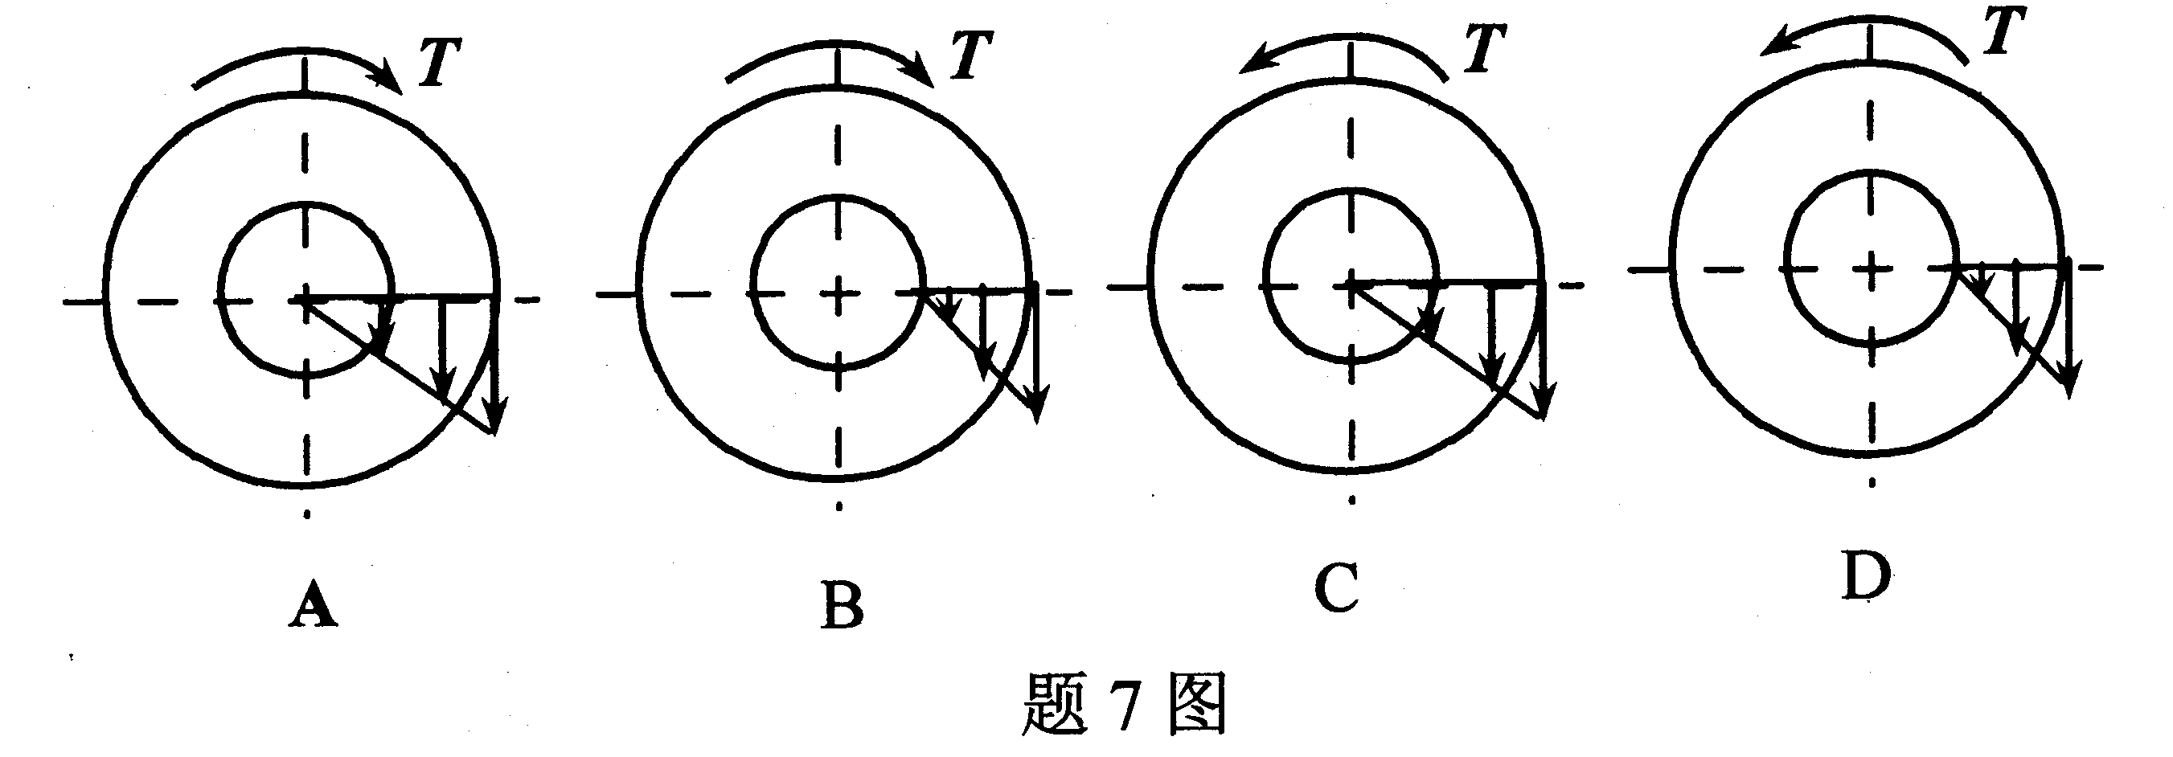
8．横力弯曲时，梁截面上的内力既有剪力，又有弯矩，则截面上应力应该是( )
A．中性轴上切应力最小；上、下边缘正应力最小
B.中性轴上切应力最小；上、下边缘正应力最大
C.中性轴上切应力最大；上、下边缘正应力最小
D.中性轴上切应力最大；上、下边缘正应力最大
9．两根不同材料制成的梁，其尺寸、形状、受力和支座情况完全相同，则两梁的( )
A．应力相同，变形相同 B.应力相同，变形不同
c．应力不同，变形相同 D.应力不同，变形不同
10．当冲击物G突然加到被冲击物上时，此时产生的冲击应力是静载荷下的( )
A．1倍 B.2倍
C.5倍 D.10倍
二、填空题(本大题共15小题，每小题2分，共30分)
请在每小题的空格中填上正确答案。填错、不填均无分。
11.平面汇交力系平衡的必要和充分的几何条件是________。
12.运用合力矩定理计算力F对O点之矩M_{O}(F)=________。

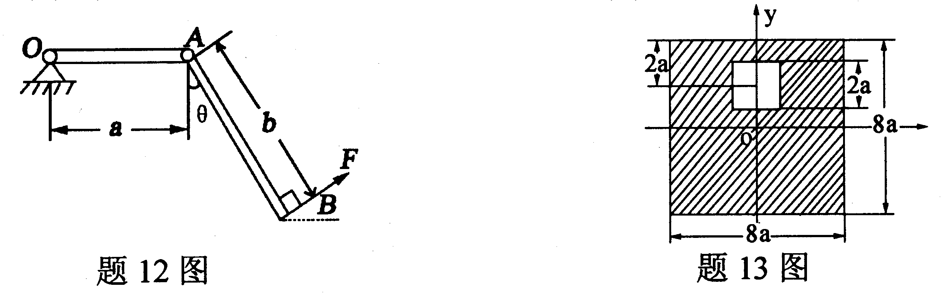
13．几何尺寸如图所示，板的材料是均质的。求有方孔的方板的重心X_{C}=0，Y_{C}=________。
14．在同一平面内的两个力偶，只要两力偶的力偶矩(包括________)相等，则此两力偶效应相等。
15.空间汇交力系独立的平衡方程式的数目是________。
16．研究刚体的平动，可以归结为研究刚体内________的运动。
17．由转动惯量的平行轴定理可知，刚体对诸平行轴的转动惯量，以通过其质心的轴的转动惯量为最________。
18．当外力过大时，即使去除外力后变形也不能完全恢复，这部分残留的变形称为________。
19．作用在构件两侧面上分布力的合力大小相等、方向相反、作用线垂直杆轴线且相距很近的变形形式称为________。
20．圆轴扭转时其横截面上距圆心为ρ处的切应力τ_{ρ}与半径成________。
21．当梁上有集中力作用时，其弯矩图在集中力作用处有________。
22．为了合理的利用材料的特性，对于抗拉和抗压能力不同的T形截面铸铁梁的设计，应尽量使中性轴________。
23．图示梁的支座反力无法由静力平衡条件来全部确定，这种梁称为________。
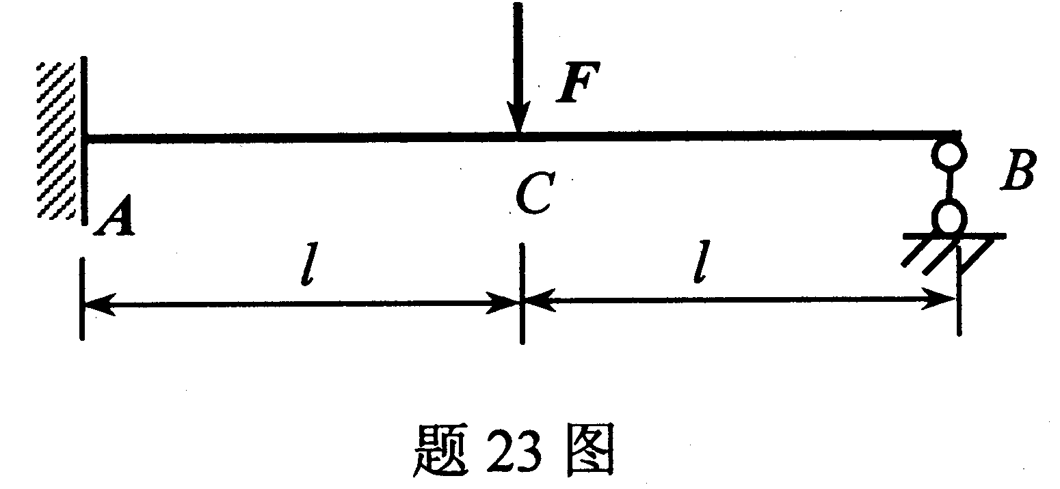
24．细长杆、中长杆和粗短杆的临界应力和柔度之间的关系可用图线来表示其变化规律，此图线称为________。
25．提高构件的疲劳强度主要有三个措施：提高表面光洁度、提高构件表层强度和________。

三、计算题(本大题共5小题，每小题6分，共30分)
26．图中，杆重不计。F=5kN，求A点的反力和杆BC所受的力。
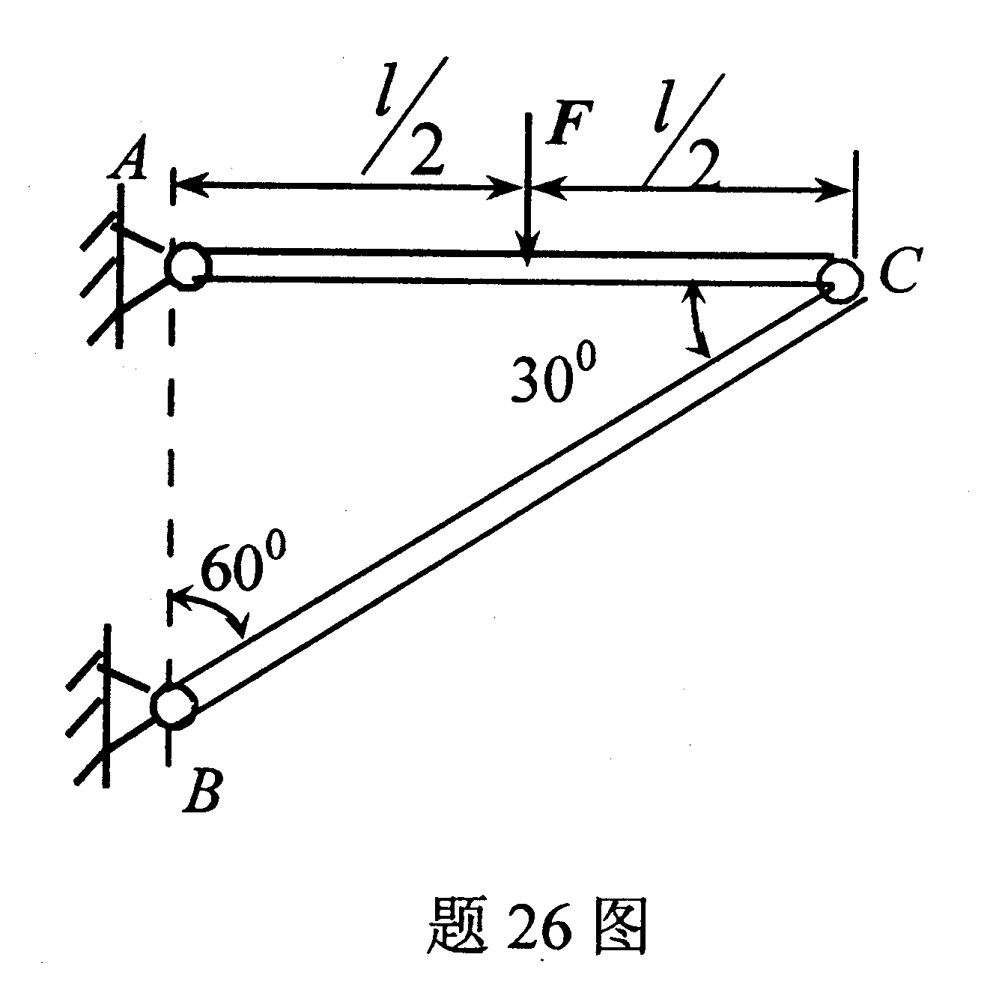
27．如图所示轮子O为均质物体，半径为R，质量为m，重物A的质量为2m，轮子上作用一常力偶M，求重物上升的速度为v时系统的动能。
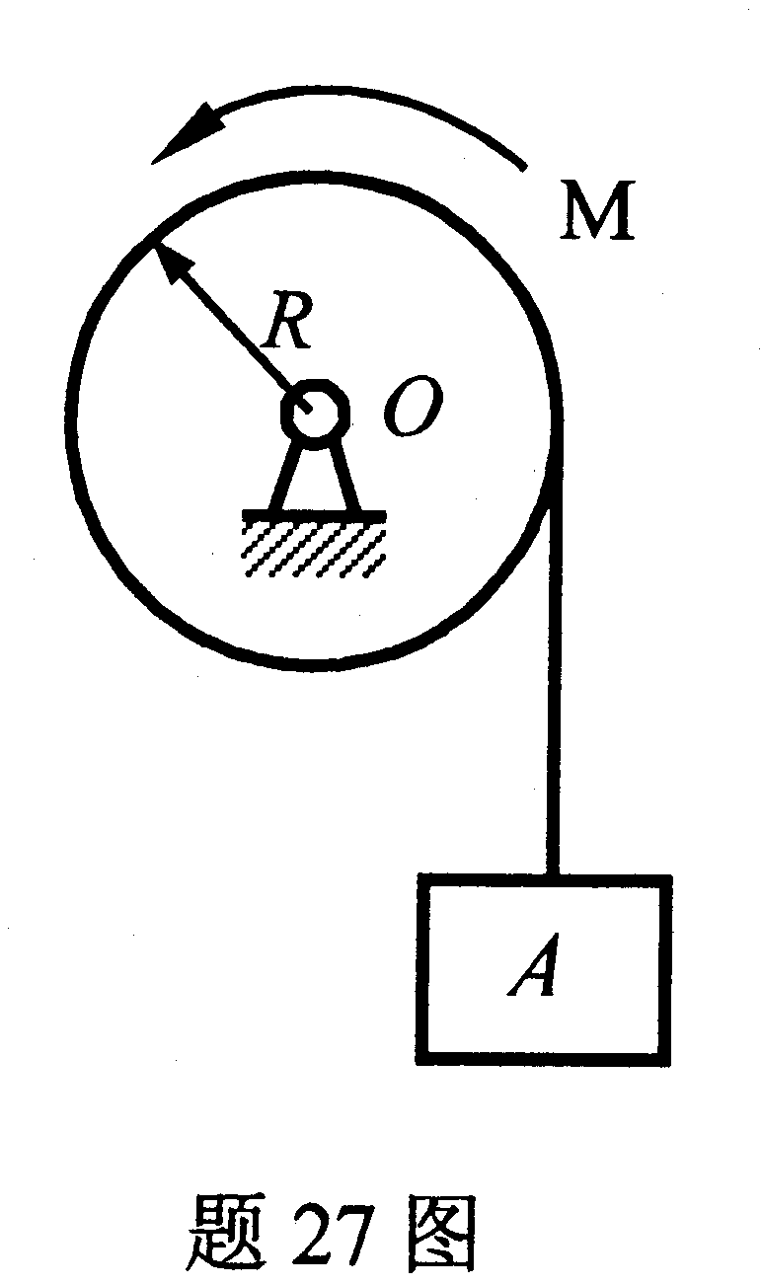
28．阶梯杆如图所示，F=100kN，杆长l=1m，截面面积A₂=2A_{l}=400mm²，材料的弹性模量E=200GPa。作杆的轴力图并求杆件的总伸长。
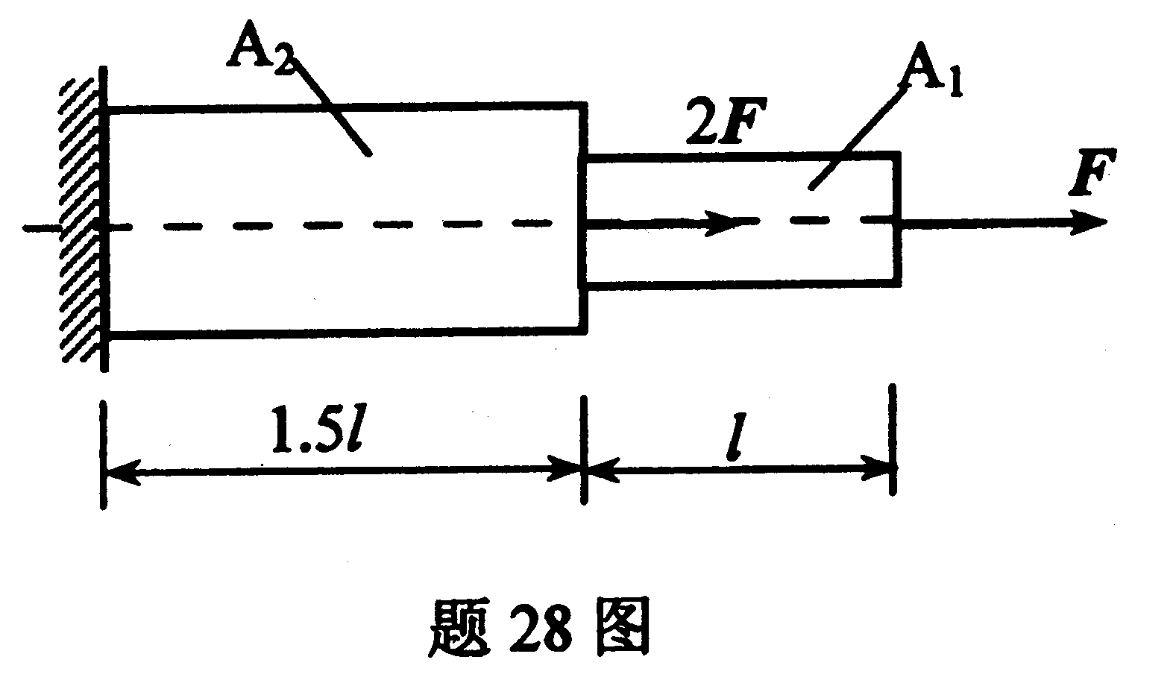

29.作图示悬臂梁的剪力图和弯矩图。
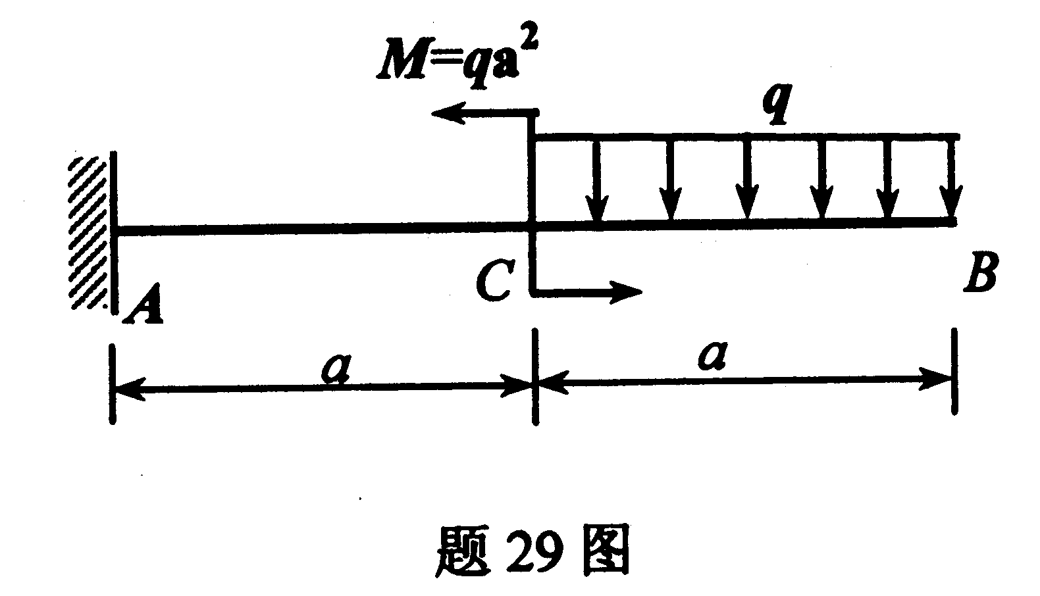
30．图示圆形截面受压杆，下端固定，上端铰支。已知：杆长l=1m，直径d=20mm，材料的弹性模量E=200Gpa，λ_{p}=100。试确定其临界应力的值。
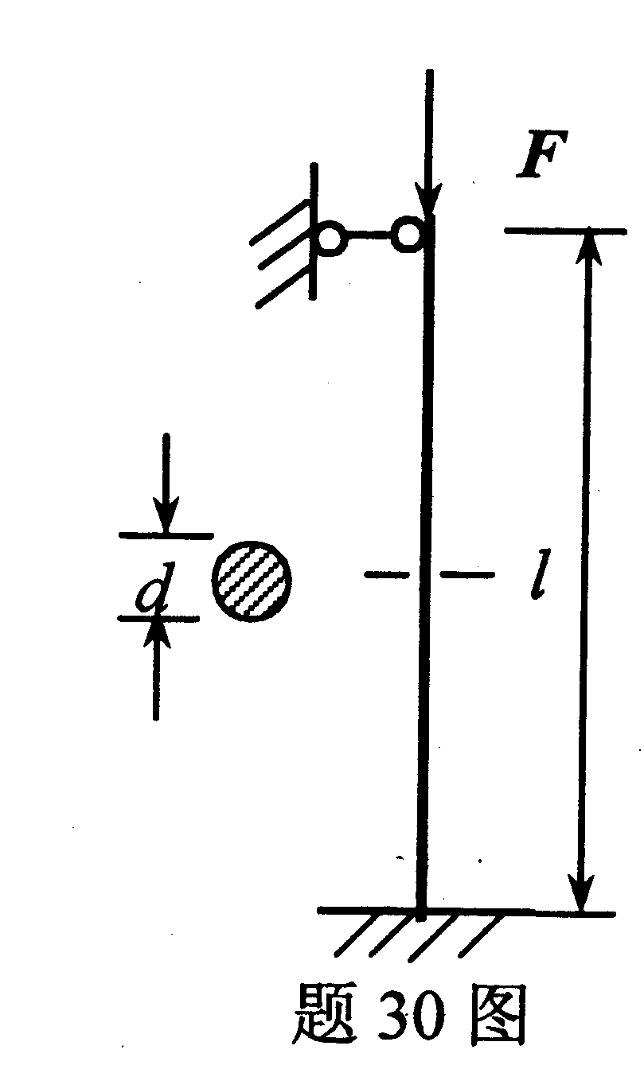
四、综合应用题(本大题共2小题，每小题10分，共20分)
31．已知：a=2m，F=4kN，M=16kN·m，
杆子自重不计，求支座A和B的约束力。
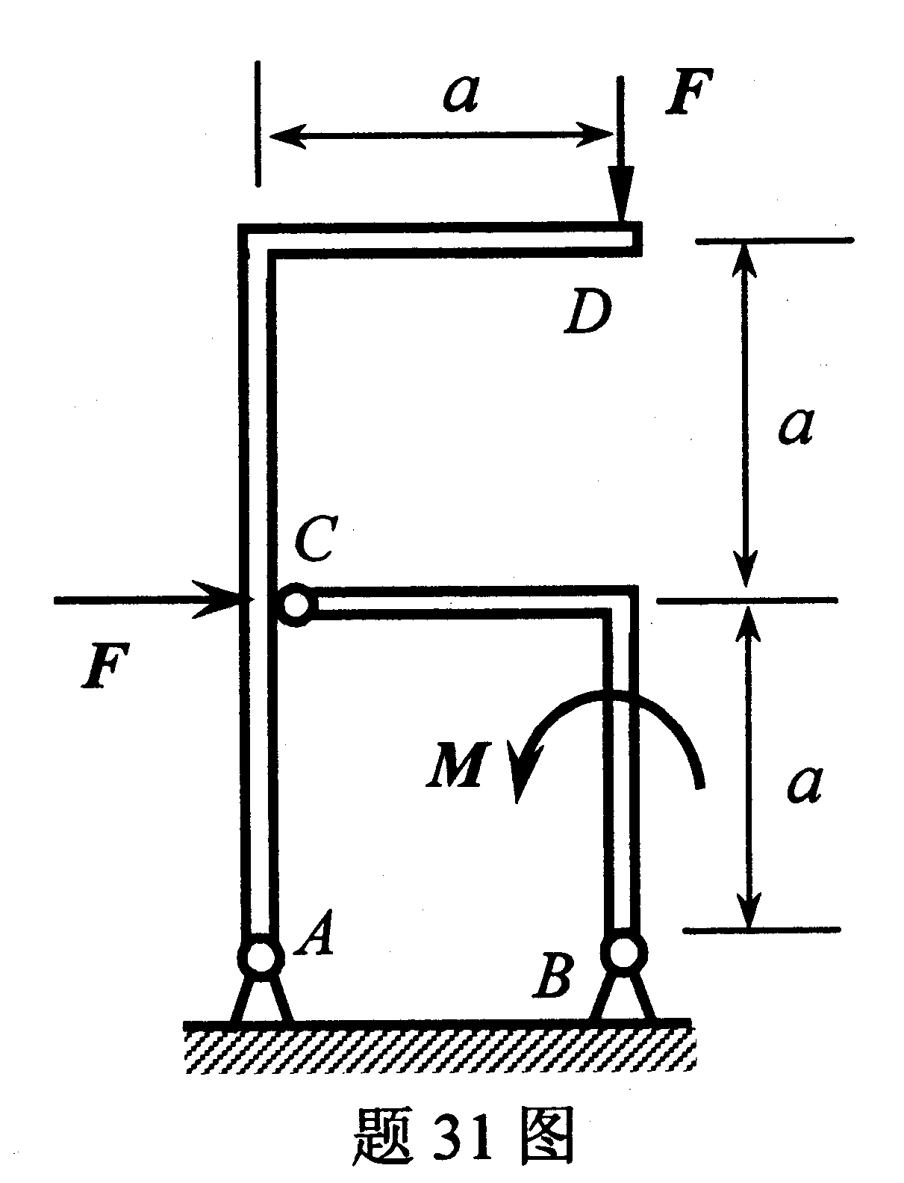
32．矩形截面杆偏心受拉，已知截面的宽度b=250mm，高度h=500mm，偏心距e=h／4，自由端受力F=150kN，材料的许用拉应力［σ］⁺=2Mpa，许用压应力［σ］⁻=5Mpa，试校核杆的强度。
